Féléves beadandó feladat

Projekt neve: PetBase – Állatorvosi nyilvántartó rendszer
Készítette: Vaszil Valentin
Dátum: 2025.11.25
Tantárgy: Web technológiák 1

Tartalomjegyzék

- Projekt célja
- Feladat leírása
- Használt technológiák
- Projekt struktúra
- Felhasználói felület bemutatása
  - Bejelentkező felület
  - Főoldal – állatok listája
  - Új állat hozzáadása
  - Állat részletes adatlapja
- Főbb funkciók és működés
- Fontosabb kódrészletek magyarázata
  - Állatkártya megjelenítése
  - Állatok kezelése ContextAPI-val
  - Bejelentkezés működése
- Forráskód

1. A projekt célja

A PetBase egy egyszerű, böngészőben futó állatnyilvántartó rendszer, amely lehetővé teszi különféle állatok adatainak tárolását, szűrését, szerkesztését és törlését.
A rendszer célja:
- állatok adatainak kezelése (faj, fajta, nem, oltások, gazdi adatai)
- adatbevitel és módosítás
- keresés és szűrés
- felhasználó hitelesítés (egyszerű belépési felület)
A projekt lokálisan tárolja az adatokat (localStorage), szerver nélkül működik.

2. Feladat leírása

A feladat egy React alapú CRUD (Create–Read–Update–Delete) alkalmazás elkészítése volt, amely:
- Belépteti a felhasználót (admin / admin)
- Listázza a meglévő állatokat
- Új állatot lehet felvenni
- Meglévőt lehet szerkeszteni
- Adatokat lehet törölni
- Szűrés biztosítása (név, faj, nem alapján)
- Kártyás nézet használata
- Modern UI komponensek alkalmazása (DaisyUI / TailwindCSS)

3. Használt technológiák
- React 19
- React Router DOM
- TailwindCSS + DaisyUI
- LocalStorage az adatok tárolására
- Context API állapotkezeléshez
- Vite fejlesztői környezet

4. Projekt struktúra
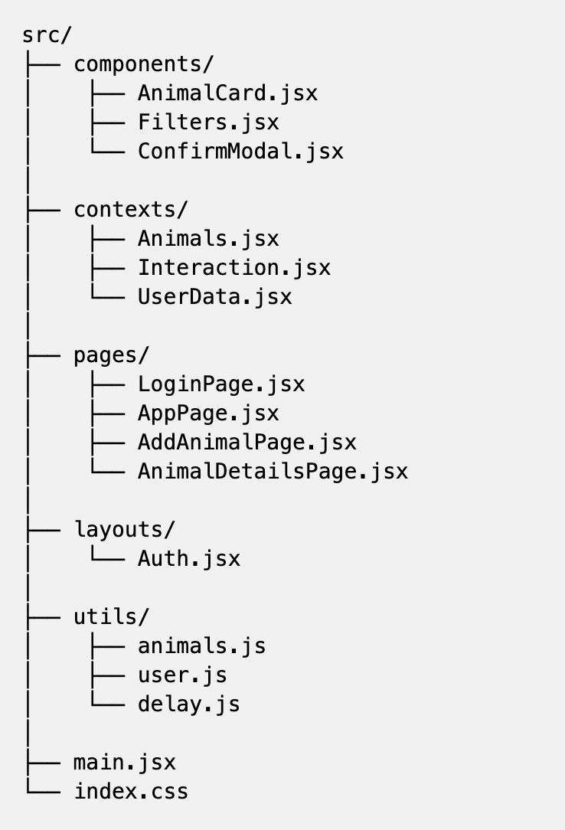

5. Felhasználói felület bemutatása

5.1 Bejelentkező felület
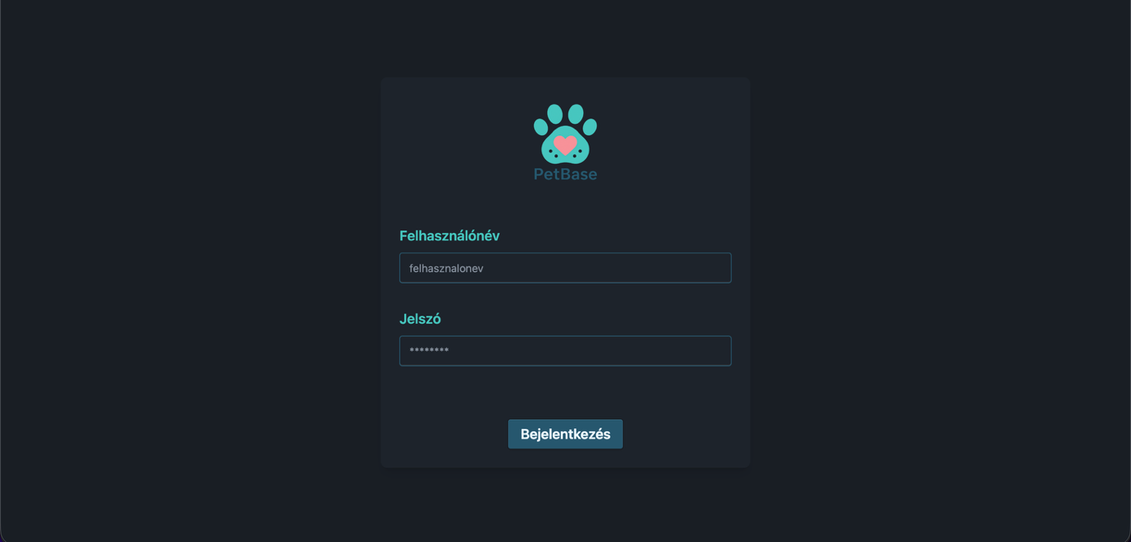

Jelszóval védett belépés:
- felhasználónév: admin
- jelszó: admin

5.2 Főoldal – Állatok listája
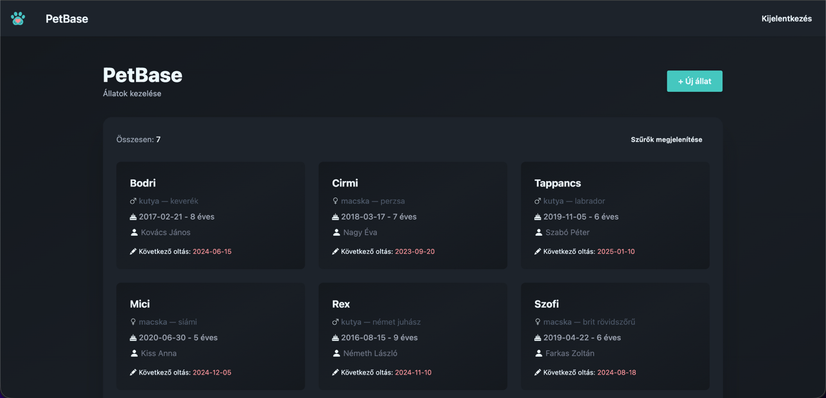

Funkciók:
- állatkártyák megjelenítése
- szűrők (faj, nem)
- keresőmező
- új állat hozzáadása

5.3 Új állat hozzáadása
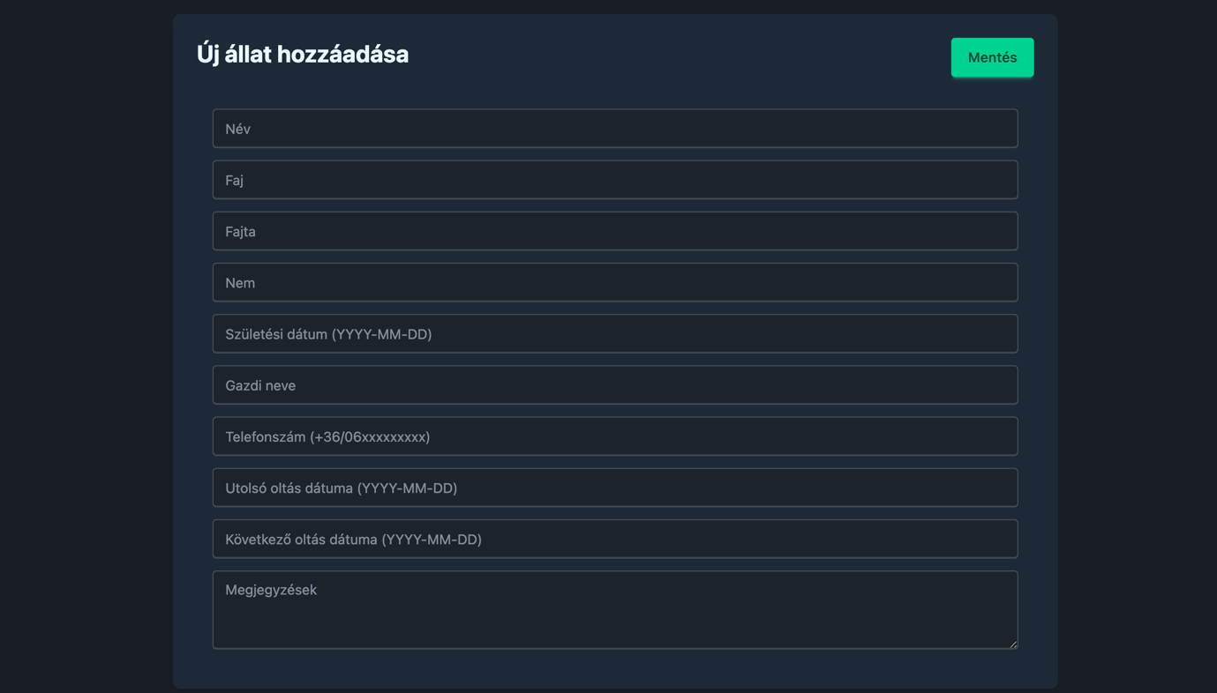

Az űrlap validációt tartalmaz:
- telefonszám,
- dátumok

5.4 Állat részletes adatlapja
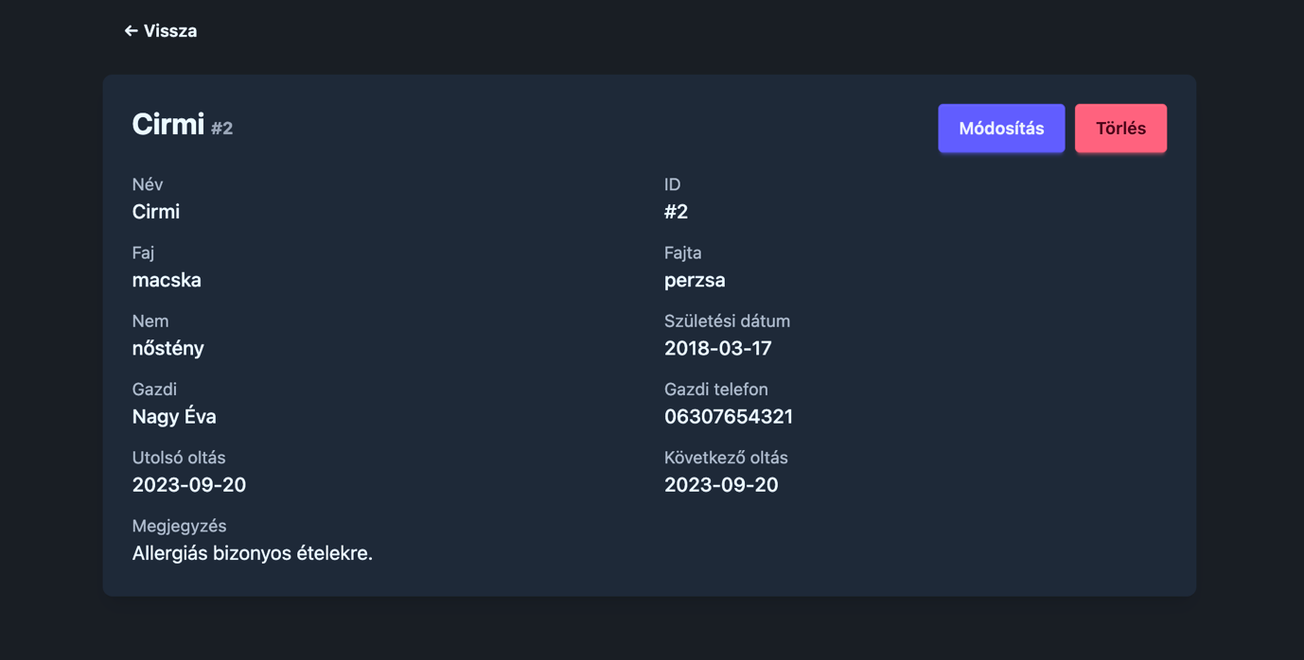

Funkciók:
- adatok módosítása
- törlés megerősítéssel (ConfirmModal)
- összes adat megjelenítése

6. Főbb funkciók és működés
- Állatok listázása
    - Context API-ból (AnimalsDataContext) töltődnek be.
- Adatok tárolása
  - LocalStorage-on keresztül:
    - állatok adatai: animals.js
    - felhasználó: user.js
- Állat módosítása és törlése
  - Az updateAnimal() és deleteAnimal() metódusok végzik.
- Belépés kezelése
  - A felhasználói állapot:
UserDataContext – bejelentkezett állapot mentése/törlése localStorage-ből
- Betöltési állapot
  - InteractionContext biztosít loading spinnert

7. Fontosabb kódrészletek magyarázata

7.1 Állatkártya megjelenítése
A kártya megjeleníti:
- nevet
- fajt / fajtát
- nemet ikonokkal
- oltás időpontját
- életkort (számítva birthDate alapján)
A navigáció:

Az átirányítást követően animal azonosító kiolvasása a paramsból, majd állat adatainak betöltése.

7.2 Állatok kezelése Context API-val
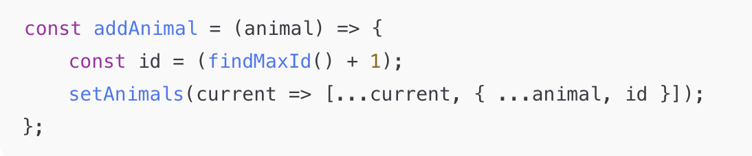
Feladata:
- új ID generálása
- tömb kibővítése

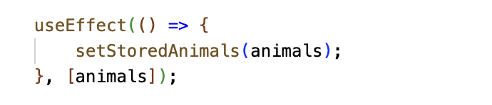

useEffect használata az “animals” state állapotának követéséhez. Ezáltal a localStorage frissítése megtörténik az új adatokkal.

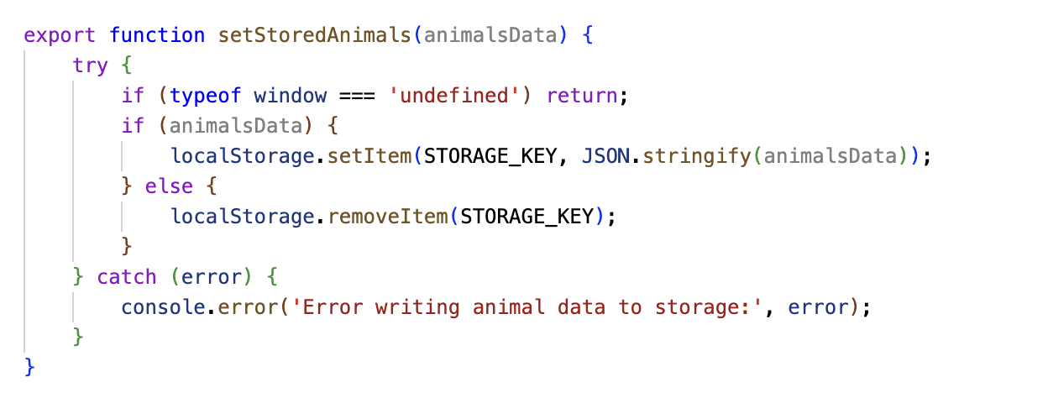

7.3 Bejelentkezés működése
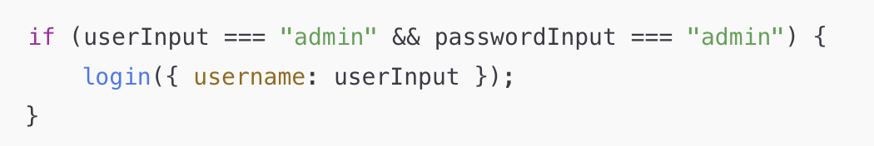
Egyszerű bejelentkezés-logika, szintén Context használatával.
Hibás jelszó esetén hibaüzenet jelenik meg.
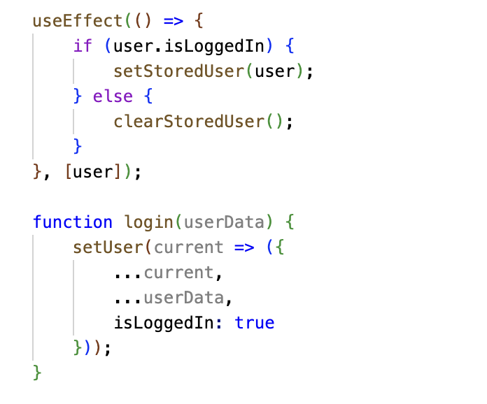
useEffect használata a user state kezeléséhez, majd annak frissítése megtörténik a localStorageben.

7.4 Navigáció
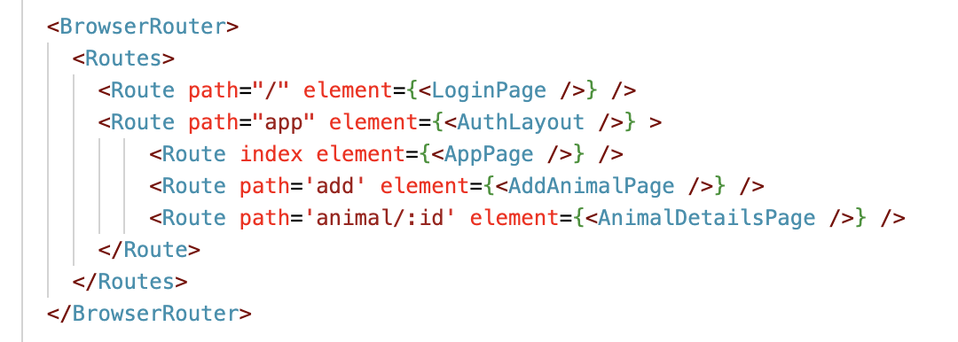

Alapértelmezett útvonal tartalmazza a bejelentkező oldalt (/).
A bejelentkezést követő fő alkalmazás külön választva a /app útvonal alá. További útvonalak az alatt jelennek meg.

8. Forráskód
A projekt teljes, naprakész forráskódja a Github repóban található: PetBase

